Servicio de pcte VIAGGIO RUOCCO (CC: 17034634), operadores atienden un mantenimiento a domicilio y una recarga de cilindro. No obstante se identifica que regulador [REGULADOR 870 PEDIATRICO (S/N: DH101100165)](http://68.183.101.57/secura-air/index.php?action=DetailView&module=Cilindros&record=354299&parenttab=Support) que tenia asignado el pcte no tenia la perilla de regulación, por lo cual desde el área de soporte se habilita una orden de servicio por CAMBIO REGULADOR 870-Por cambio de formulación, con la cual se crea el daño, se recoge el regulador dañado y se hace entrega del nuevo regulador. Esta orden queda en estado Exitosa. Se adjunta pantallas.

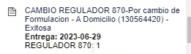

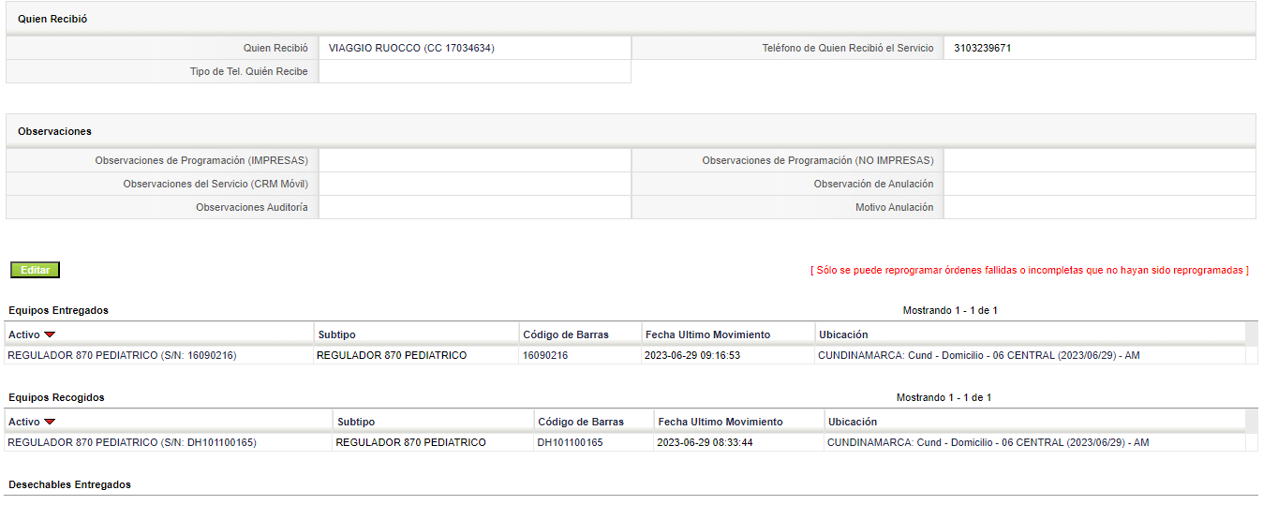

No obstante, al momento de tramitarse y cerrar la visita por el operador, el sistema crea una orden de recogida por daño del regulador que ya se entregó nuevo al pcte. Y al momento de dejarlas fallidas, estas se duplican. Ante esta situación se solicita al operador tramitar la recogida por daño que solicita el sistema, pero igualmente se sigue duplicando la recogida. Se adjuntan soportes.

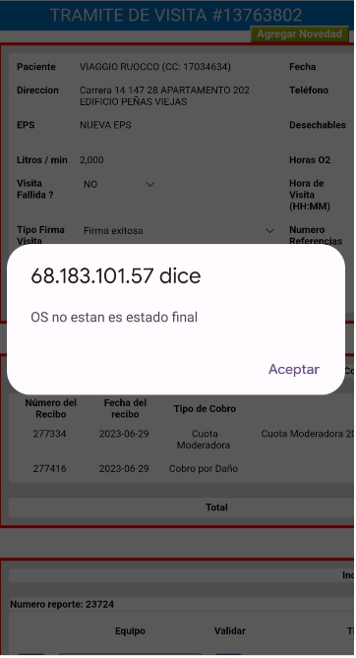 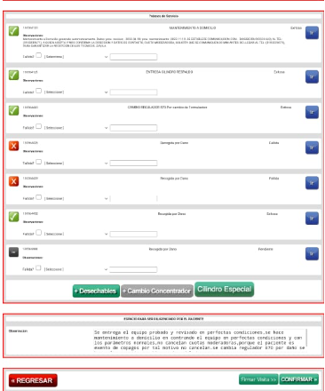

La visita se puede tramitar despues de dejar varios fallidos en el sistema, sin embargo, el regulador 870 que se le entrego al pcte no registra dentro de los equipos que le fueron asignados.

